Tuần 11 năm học 2023-2024 | - Ngày soạn: 9/11/2023  - Ngày dạy: 14 /11/2023 lớp 6A2  21-22/11 lớp 6A1; 6A3

Chủ đề 3: BIẾT ƠN THÀY CÔ (3 TIẾT)
Tiết 18: Ôn tập bài hát Bụi phấn, kết hợp gõ đệm bằng nhạc cụ gõ và động tác cơ thể. Đàn tranh và đàn đáy .
Trải nghiệm và khám phá: Thể hiện âm hình tiết tấu theo sơ đồ động tác cơ thể
A. MỤC TIÊU
1. Kiến thức:
- Biết hát kết hợp gõ đệm, tập hát theo hình thức đơn ca, song ca, tốp ca.
- HS vận dụng những kiến thức, năng lực, phẩm chất để thể hiện các nội dung gõ đệm.
- Đọc đúng tên nốt, cao độ, trường độ bài đọc nhạc số 3.
- Thể hiện đúng mẫu hợp âm,tiết tấu, biết thể hiện ứng dụng cho bài hát.
- Nhạc cụ giai điệu kèn phím, Sáo dọc: Nhớ được cấu tạo và thế bấm các hợp âm. Luyện tập bài luyện mẫu âm đúng cao độ, trường độ, đúng kĩ thuật.
2. Năng lực:
- Thể hiện âm nhạc: Biết thể hiện bài hát bằng các hình thức, gõ đệm âm hình tiết tấu, hát nối tiếp, hoà giọng.
Biết đọc bài đọc nhạc số 3 kết hợp gõ đệm theo phách và đánh nhịp 3/4.
Thể hiện các mẫu âm đúng cao độ, trường độ, đúng kĩ thuật.
Biết sử dụng vài hợp âm trong hợp âm C dur, F dur, G dur.
- Cảm thụ và hiểu biết: Thể hiện đúng tính chất, sắc thái bài hát; gõ đệm phù hợp với nhịp điệu của bài đọc nhạc.
Nhận biết được các các hợp âm cơ bản.
- Ứng dụng và sáng tạo âm nhạc: Biết tự sáng tạo một số động tác vận động cơ thể cho Bài đọc nhạc số 3.
Nhận biết và biết vận dụng các kĩ thuật trong luyện tập.
3. Phẩm chất: HS có ý thức, trách nhiệm, hỗ trợ nhau tham gia các hoạt động nhóm trong giờ học.
II. THIẾT BỊ DẠY HỌC VÀ HỌC LIỆU
- Giáo viên: SGV, đàn phím điện tử, máy tính, nhạc cụ gõ, phương tiện nghe - nhìn và các tư liệu/ file âm thanh phục vụ cho tiết dạy.
- Học sinh: SGK Âm nhạc 6, nhạc cụ gõ.

III. TIẾN TRÌNH DẠY HỌC
1. Ổn định trật tự (1 phút)
2. Kiểm tra bài cũ: đan xen trong bài học.
3. Bài mới (42 phút)
Hoạt động 1: ÔN BÀI HÁT “BỤI PHẤN”
Hoạt động của GV |  | Hoạt động của HS | Mục tiêu / PT năng lực
- GV cho HS nhắc lại tên bài hát. |  | Thực hiện nhiệm vụ học tập  - Nhận và thực hiện nhiệm vụ.  - Các nhóm thực hiện.  - HS thực hiện đúng sắc thái. | Mục tiêu:  - HS nhớ lại KT đã học giờ trước.  - HS biết biểu diễn bài hát nhịp nhàng.  Phát triển năng lực:  - Tự chủ, tự học, giải quyết vấn đề.  - Tự tin khi trình bày bài hát trước các bạn.
Hoạt động 2: TẬP ĐỌC NHẠC SỐ 3- LUYỆN ĐỌC QUÃNG 3.
- Luyện đọc quãng 3:  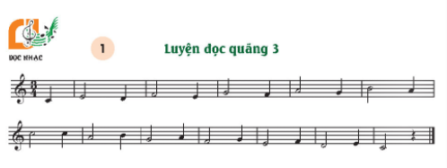  - GV hỏi gợi ý HS:  H: Từ nốt Đồ lên nốt Mi gồm mấy nốt?  Từ nốt Rê lên nốt Fa gồm mấy nốt?  - Đó chinh là quãng 3...  - GV cho HS nhận biết tên nốt nhạc trên bảng phụ.  - Cho HS luyện đọc quãng 3 theo nhịp ¾ theo nhóm lớp, cá nhân.  - Đánh giá, nhận xét, sửa sai.  b. Tập đọc nhạc số 3:  GV giới thiệu:  - Đàn giai điệu bài TĐN 3.  - H: Bài TĐN giống câu hát nào trong bài hát vừa học?  - Nhận xét về nhịp? Giọng?  - GV giới thiệu nhịp ¾: Gồm 3 phách trong 1 ô nhịp (1 phách mạnh- 2 phách nhẹ).  - Luyện gam Cdur:  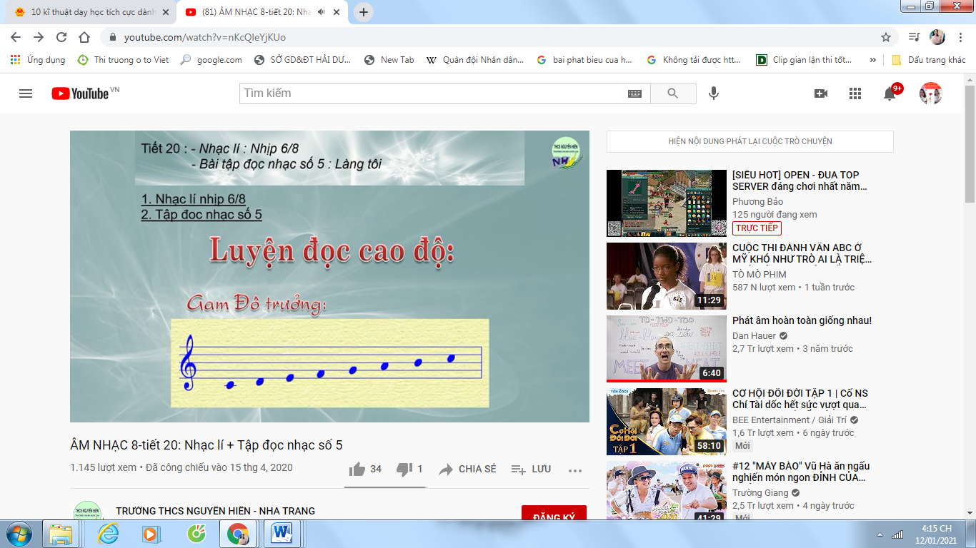  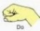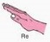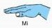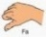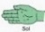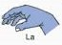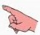  Đô Rê Mi Fa Sol La Si Đô  - Yêu cầu HS quan sát bài TĐN số 3 và làm việc theo nhóm: HS nhËn  - Chú ý có 3 nốt nhạc nằm dưới dòng kẻ phụ : La, Si, Đô  - GV Yêu cầu: HS đọc nhạc kết hợp đánh nhịp, vận động cơ thể, gõ đệm giai điệu.  - GV: chia nhóm cho HS thực hiện.  - Đánh giá, nhận xét, sửa sai. |  | - HS quan sát bảng phụ.  - Lắng nghe và cảm nhận, trả lời.  - HS nhận biết.  - HS luyện đọc quãng 3- nhịp ¾.  - HS nghe.  - HS thảo luận nhóm và trả lời câu hỏi.  - HS nhận xét về nhịp, giọng.  - Luyện gam Cdur  - HS quan sát.  - HS thực hiện. | Mục tiêu:  - Thể hiện đúng quãng 3 và cao độ, trường độ bài TĐN 3.  - Luyện chuẩn xác gam Cdur.  - Biết thể hiện ứng dụng động tác cơ thể, gõ đêm vào bài TĐN 3.  Phát triển năng lực:  - Tự chủ, tự học, giải quyết vấn đề.  - Phát triển sự cảm thụ âm nhạc của HS.
Hoạt động 4: TRẢI NGHIỆM VÀ KHÁM PHÁ

+ GV cho HS thể hiện âm hình tiết tấu theo sơ đồ động tác vào bài hát Bụi phấn và bằng nhạc cụ gõ:  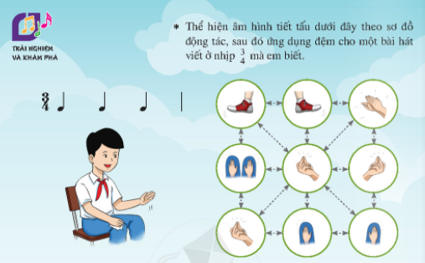  - Nhận xét.  - Cho HS ứng dụng hát bài Bụi phấn kết hợp đánh nhịp ¾ theo nhóm, tổ, cá nhân.  - Đánh giá, động viên.    + GV cho HS hát 2 câu thơ theo cách riêng của mình:  Con ơi ghi nhớ lời này  Công cha, ơn mẹ, công thày chớ quên.  - Nhận xét và đánh giá.  - GV: chia 4 nhóm cho HS thực hiện.  - Đánh giá, nhận xét, sửa sai, tuyên dương đội nhóm làm việc tích cực. |  | - HS quan sát sơ đồ và thực hiện.  - Các nhóm thực hiện.  - HS quan sát sơ đồ và thực hiện.  - Nhận xét nhau.  - HS thi đua hát bằng các giai điệu khác nhau. | Mục tiêu:  - Thể hiện âm hình tiết tấu theo sơ đồ động tác vào bài hát Bụi phấn  - HS được tự do sáng tạo hát bằng các giai điệu khác nhau  Phát triển năng lực:  - Phát triển sự cảm thụ âm nhạc của HS.  - Khả năng sáng tạo, tư duy cho HS.
Hoạt động 3: THẾ BẤM HỢP ÂM TRÊN KÈN PHÍM.
Chuyển giao nhiệm vụ học tập  - Đưa ra một ví dụ hợp âm cơ bản.  - Hoạt động theo nhóm  - Nhìn ví dụ hãy cho biết tên hợp âm.  - Cho biết tên nốt nhạc trong mỗi hợp âm |  | - Nhận và thực hiện nhiệm vụ.  - HS hợp tác tích cực với nhau khi thực khi thực hiện nhiệm vụ
Nội dung: LÝ THUYẾT ÂM NHẠC VỀ HỢP ÂM
Hợp âm Cdur |  | Hợp âm Fdur | Hợp âm Gdur
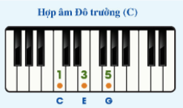  Gồm các nốt: Đô-Mi-Son |  | 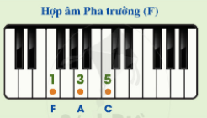  Gồm các nốt: Pha-La-Đô | 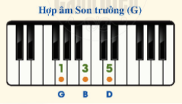  Gồm các nốt: Son-Si-Rê
Chuyển giao nhiệm vụ học tập  - Yêu cầu học sinh làm việc theo cặp đôi.  - Nêu hiểu biết về hợp âm C, F, G dur?  - Kế tên các nốt nhạc trong hợp âm C, F, G dur?  - Cho các nhóm trả lời.  - GV bổ sung phần nhận xét, đánh giá, kết quả thực hiện nhiệm vụ học tập của học sinh. Chính xác hóa các kiến thức đã hình thành cho học sinh.  - GV cho HS dùng kèn phím để thực hành bấm hợp âm C, F, G dur. |  | - HS đọc SGK và thực hiện yêu cầu:  + Hợp âm C được thành lập bởi các nốt C,E,G.  ₊ Hợp âm F được thành lập bởi các nốt F,A,C.  ₊ Hợp âm G được thành lập bởi các nốt G, B, D.  - HS thực hành trên kèn phím. | Mục tiêu:  - Thể hiện đúng mẫu hợp âm,tiết tấu.  Phát triển năng lực:  - Tự chủ, tự học, giải quyết vấn đề.  - Phát triển tai nghe cho HS.
Hoạt động 4: THỂ HIỆN HỢP ÂM

- GV cho HS quan sát hợp âm trên bảng đã được xáo trộn.  - Cho HS thực hành hợp âm trên bằng kèn phím hoặc đàn piano (nếu có).  - GV nhận xét, đánh giá. |  | - HS quan sát và thực hành luyện tập theo các cá nhân.  - HS nhận xét lẫn nhau. | Mục tiêu:  - Thể hiện đúng mẫu hợp âm vừa học.  Phát triển năng lực:  - Tự chủ, tự học, giải quyết vấn đề.  - Phát triển tai nghe cho HS
CỦNG CỐ- ĐÁNH GIÁ KẾT QUẢ
- GV cho HS nhắc lại nội dung bài học.  - Giáo viên nhận xét, đánh giá, tuyên dương đội nhóm làm việc tích  - Dặn HS về học bài. | - HS nhắc nội dung bài học  - HS nghe.

Vũ Xá, ngày ...... tháng 11 năm 2023  TỔ TRƯỞNG TỔ CHUYÊN MÔN  (Kí ghi rõ họ tên) | GIÁO VIÊN  (Kí, ghi rõ họ tên)  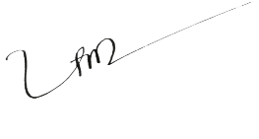  Phạm Thị Thanh Hiền

